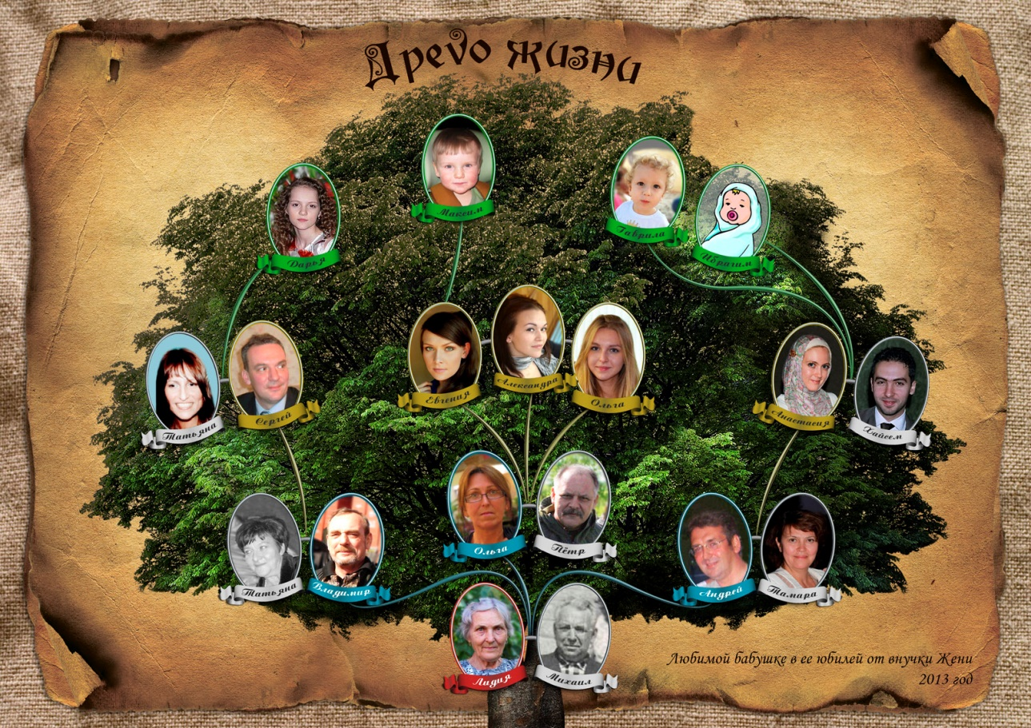

Конспект досуга
« Кто мы, откуда. Где наши корни»

Воспитатель: Масякина Т.В.
Конспект досуга
« Кто мы, откуда. Где наши корни»
Цели и задачи:
- Воспитывать доброжелательное отношение, уважение к традициям людей разных национальностей;
- Познакомить детей, посредством совместных посиделок с родителями, со своими корнями, предками. Составить генеалогическое древо.
- Воспитывать любовь к своей семье, доброе, внимательное отношение друг к другу. Показать значимость Семьи в воспитании подрастающего поколения.
- Привить гордость и уважение к семейным традициям.
Основные термины, понятия: Семья, генеалогическое древо, династия, семейный альбом, традиции.
Предварительная подготовка к занятию:
-Беседа с детьми о семье и семейных традициях;
-Составление воспитанниками генеалогических деревьев;
- Оформление презентаций;
-Изготовление с детьми подарков для родителей.
Ход занятия:
Воспитатель:
Здравствуйте дорогие ребята. Сегодня мы собрались, чтобы поговорить о семье, о семейных традициях и их значении в воспитании и развитии ребенка. Также познакомимся с традициями семей разной национальности.
Что же такое семья?
Дети:
- Это мама и папа.
- Это близкие люди, которые живут вместе.
- Это люди, которые помогут в трудную минуту.
- Родные, которые будут радоваться нашим успехам больше всего на свете.
- Семья- это самое главное, что есть у каждого человека.
- Семья-это место, куда мы всегда будем с нетерпением возвращаться.
- Семья – это место, где родные и близкие всегда нас ждут и любят.
Не зря же говорят: «Моя семья – это моя опора, моя семья – это моя крепость».
Семьи все разные. А чем они отличаются? Конечно своими привычками, укладом, обычаями, атмосферой, традициями.
Воспитатель: Ребята, а вы хотите узнать, что такое традиции?
Дети: Да!
Традиция в переводе с латинского означает «передача». Традиция – это то, что передавалось от одного поколения к другому (взгляды, вкусы, идеи, обычаи).
Если Вы произнесете слово «детство» и закроете при этом глаза, то наряду с любимыми людьми родными стенами в сознании возникнет что-то особенное, присущее только вашей семье. Это «что-то» и есть семейная традиция. А запоминается она только потому, что много раз повторялась.
У каждой семьи есть свой собственный способ привлечения детей к общим семейным традициям.
1.Традиция «Мое родословное древо».
Воспитатель: Человек рождается на свет, растёт, и, начинает задумывается: Кто я? Откуда я? Откуда мои корни? Кто мои предки? И вот ребята попробовали вместе с родителями и родственниками составить свои родословные, чтобы можно было сохранить для потомков. Пусть это станет хорошей традицией в вашей семье.
Дети: Дубинина Лиза.
2.Традиция «Семейный фотоальбом «Наша дружная семья».
Воспитатель: С той поры, когда французский художник и конструктор изобрел фотографию, традиция составлять и хранить, семейные альбомы прочно вошла в нашу жизнь. В каждой семье есть фотографии, которые надолго оставляют память о дорогих людях, о событиях в семейной жизни. Традиция эта очень важная. Недаром во время войны или в других ситуациях, когда люди были вынуждены покидать свои дома, они брали с собой только самые ценные вещи и среди них фотографии дорогих людей. «Чтобы вспомнить, какими мы были - загляните в семейный альбом».
Дети рассказывают о своих семейных альбомах. Кабельков Артём
Воспитатель: А теперь немного поиграем. Игра: «Угадай маму».
3.Традиция «Проведение отпусков и свободного времени вместе».
Воспитатель: Во многих семьях есть традиция проведения отпусков и свободного времени.
Дети рассказывают, как они проводят свободное время вместе с семьёй.
Ляшов Илья,Шишков Ярослав.
Физкультминутка.
Вы все любите отдыхать с семьей. А я вам предлагаю отдохнуть сейчас. Слушайте задание и выполняйте.
- Те, у кого есть старший брат, встаньте и хлопните в ладоши
- У кого есть сестра или сестренка помашите над головой рукой
- Кто помогает дома близким, встаньте и хлопните в ладоши
- У кого в семье живут домашние животные, поднимите руки вверх
- У кого есть младший брат встаньте и помашите над головой.
- Хлопните те, кто очень любит свою семью.
4.Традиция «Семейные праздники».
Воспитатель: Отмечать семейные праздники – то же традиция.
Семье нужны праздники. Скучен и неуютен дом, где праздник видят только по телевизору, где нет потребности время от времени собраться вместе за праздничным ужином, принарядиться - не для гостей, а для себя, собственных детей, послушать любимую музыку, порадовать близких подарками. Какие праздники отмечают в вашей семье?
Дети рассказывают, как в их семье отмечают праздники.
-Для чего нужны «Семейные праздники»?
Воспитатель: Семьи отличаются и национальными традициями на праздниках. Ребята познакомят нас с красивыми танцами русского, мордовского, татарского народа.
5.Традиция «Застолье и фирменное блюдо».
Воспитатель: Каждый народ имеет свой уклад жизни, обычаи, свои неповторимые песни, танцы. Также у каждого народа есть излюбленные блюда, особые традиции в убранстве стола и приготовлении пищи.
Наши ребята познакомят нас с традиционной кухней своего народа.
Рассказ о национальной культуре русского народа.
6. Традиция «Подарки родителям».
Есть еще одна хорошая традиция - дарить подарки родным и друзьям. А какие лучше дарить подарки? - изготовленные своими руками. Мы с вами сделали подарки и сегодня вы их подарите своей семье.
Итог:
Воспитатель:
-Итак, ребята, что самое главное в жизни для каждого из нас?
Дети:
-Семья!
Воспитатель:
Правильно, семья!
- Это близкие и родные люди.
– Это те люди, которых мы любим, с кого берём пример.
– Это те люди о ком мы заботимся, кому желаем добра и счастья.
– Это наши родители, дедушки, бабушки, сёстры и братья.
.-Мы много говорили о разных семейных традициях. Для чего же они нужны?
- Чтобы было интересно, весело, чтобы семья была крепкой, дружной.
Все вместе поют песню «Родительский дом».

